Searching_in_Alma

1. Alma에서 검색

1.1 Alma에서 검색
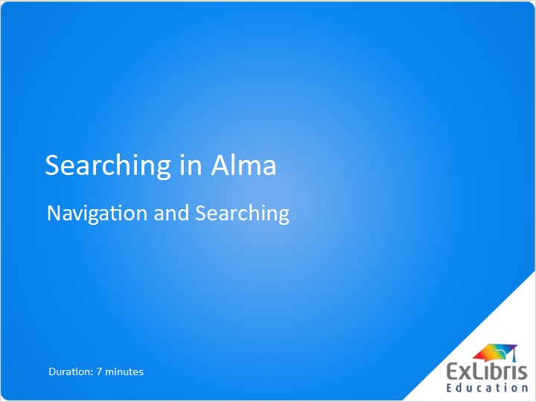
Notes:
안녕하세요 Alma의 검색 세션에 오신 것을 환영합니다.

1.2 어젠다
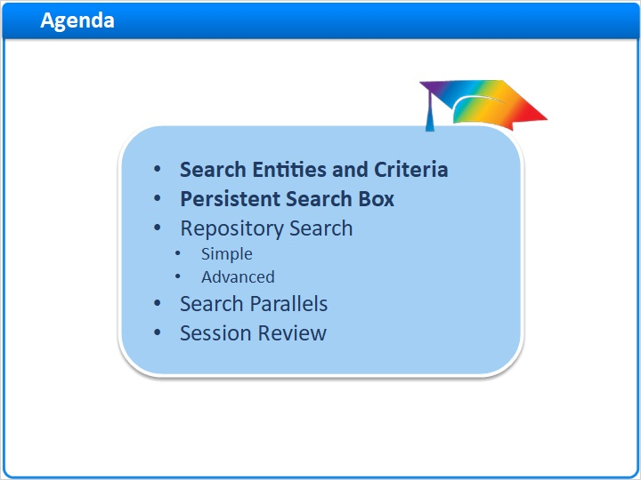
Notes:
이 세션에서는 단순 및 고급 리포지토리 검색 사용에 대한 기본 사항과 함께 메인 검색창을 사용하여 Alma에서 검색할 수있는 다양한 개체를 살펴봅니다. 또한 Alma의 메인 메뉴를 사용하여 동일한 검색을 수행할 수 있는 대등 검색에 대해 간략히 설명합니다.

1.3 도입: 검색 개체
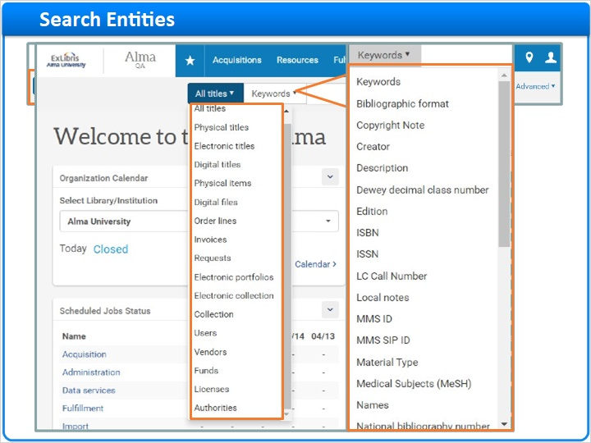
Notes:
Alma 데이터베이스에는 메인 검색창을 사용하여 Alma 인터페이스에서 검색할 수 있는 많은 개체가 있습니다. 서지 레코드 및 전거 표목; 소장 및 물리적 인벤토리에 대한 아이템 레코드; 전자자료 인벤토리에 대한 포트폴리오 및 컬렉션 서지; 디지털 인벤토리에 대한 파일 및 컬렉션 레코드; 수서 펀드, 벤더, 라이선스, PO 라인 및 인보이스; 이용자, 이용자 요청 및 대출. 메인 검색창은 파란색 메인 메뉴 탐색창 바로 아래 Alma 페이지 상단에서 항상 이용 가능합니다. 키워드, ISBN, ISSN, 청구 기호 등 주요 검색 조건은 선택한 검색 개체에 따라서도 선택할 수 있습니다. 이러한 개체 중 일부를 검색하는 기능은 귀하의 역할에 따라 다르므로 모든 개체 및 검색 조건이 표시되지 않을 수도 있습니다. 또한 이러한 개체 중 일부는 검색 박스를 사용하거나 페이지 상단의 메인 메뉴 탐색창을 사용하는 방법을 둘 다 사용해서 검색 가능하며, 이는 잠시 후 보여드리겠습니다.

1.4 어젠다
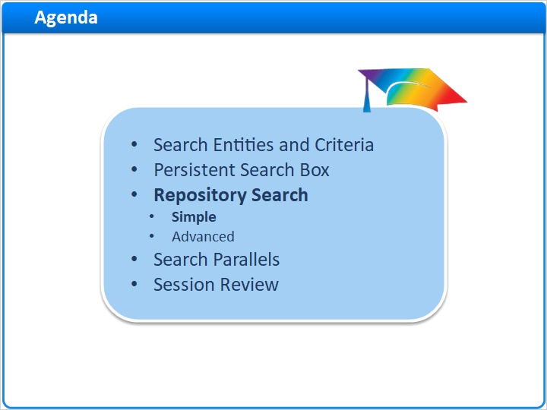
Notes:
Alma의 리포지토리에서 단순 검색을 수행하는 몇 가지 기본 사항을 살펴보겠습니다.

1.5 단순 검색
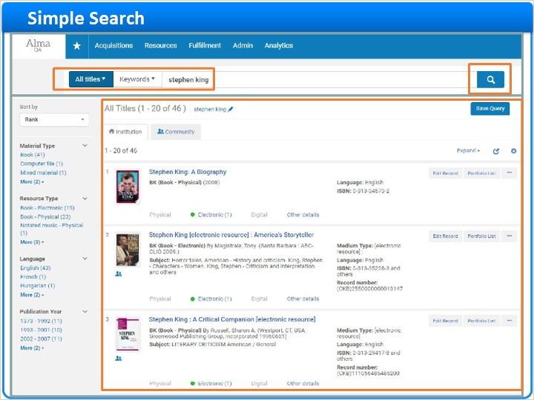
Notes:
메인 검색창을 사용하여 검색할 수있는 첫 번째 개체는 전체 타이틀입니다. 이것은 리포지토리에서 키워드로 서지 레코드를 검색한 것입니다. 검색어를 입력하고 돋보기를 클릭하거나 키보드의 엔터 키를 쳐서 결과 화면을 표시하세요. 결과 화면에는 여러 요소가 포함되어 있습니다. 검색 결과는 화면의 주요 부분에 표시됩니다. 각 결과에는 저자, 타이틀, 발행처, 주제와 같은 서지 필드가 포함됩니다.서지 레코드와 관련된 물리적, 전자적 또는 디지털 인벤토리 및 이용가능성에 관한 '미리보기'를 제공합니다. 귀하의 역할 및 검색 개체에 따라 각 검색 결과에는 추가 작업을 위한 다양한 링크가 포함됩니다. 예를 들어, 서지 레코드 수정, 타이틀에 대한 이용자 예약 보류 요청 제출, 첨부된 인벤토리 레코드 열람 및 수정 등이 해당됩니다.

1.6 단순 검색
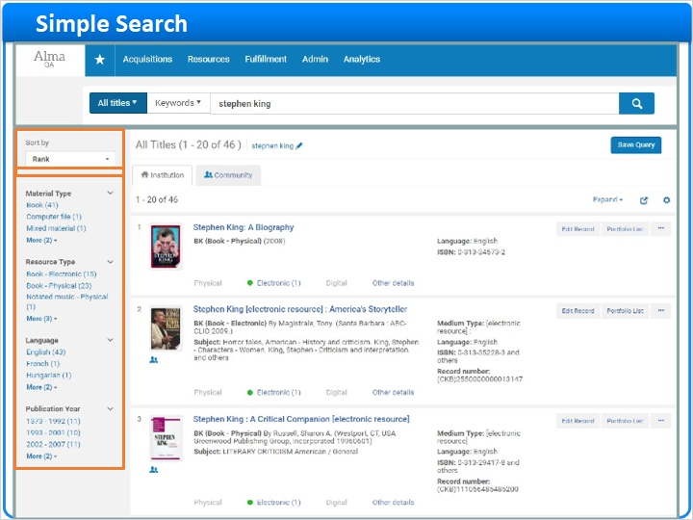
Notes:
페이지 왼쪽의 "정렬 기준" 필터를 사용하여 결과를 정렬할 수 있습니다. 타이틀, 생성자 또는 발행 일자로 결과를 정렬하세요. 페이지 왼쪽에있는 패싯 필터를 사용하여 자료 유형, 리소스 유형, 언어 또는 발행 연도로 Alma 리포지토리 검색 결과를 필터링할 수 있습니다.

1.7 단순 검색 결과
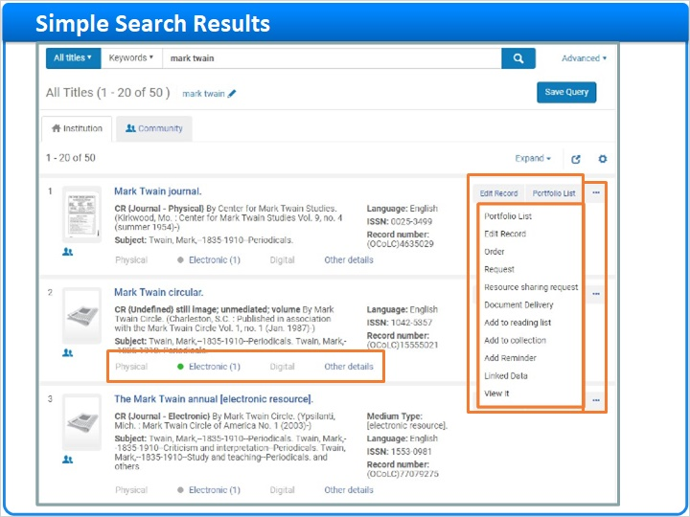
Notes:
귀하의 역할 및 검색 개체에 따라 서지 레코드를 수정하고 전자자료의 포트폴리오 리스트를 열람하며 마우스 오른쪽 버튼으로 리스트의 아이템을 클릭하여 여러 가지 다른 작업을 수행할 수 있습니다. 각 행의 맨 오른쪽에 있는 행 실행 리스트를 클릭하여 동일한 기능을 수행할 수 있습니다. 행 실행 리스트는 3개의 작은 점처럼 보입니다. 결과는 또한 포맷 옆에 있는 녹색 점을 통해 각 아이템의 포맷 및 해당 레코드의 활성 여부를 표시해줍니다.

1.8 단순 검색 결과
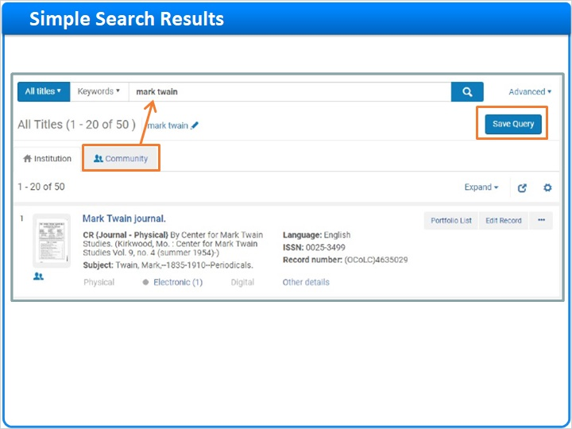
Notes:
화면의 오른쪽 상단 모서리에 있는 '쿼리 저장' 버튼을 클릭하여 검색 결과를 저장할 수 있습니다. 이렇게 하면 서지 레코드 세트의 메타 데이터를 업데이트하거나 대출 세트의 반납 기한을 업데이트 하는 등 일괄 작업을 실행할 수있는 레코드 세트가 생성됩니다. 세트 및 일괄 처리 작업은 다른 세션에서 보다 자세히 다뤄집니다. 간단히 커뮤니티 영역 탭을 클릭하면 커뮤니티 영역에서 검색을 실행할 수 있습니다. 검색창에 정의된 (또는 이전 검색에서 남겨진) 검색은 자동으로 실행되어 CZ를 검색합니다.

1.9 커뮤니티 영역
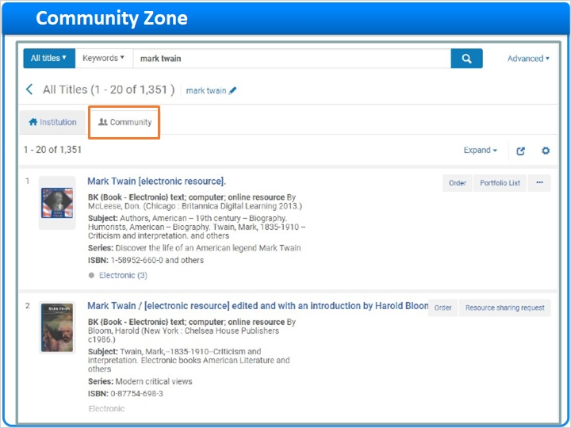
Notes:
커뮤니티 영역에는 기관 외부에서 관리되는 정보 및 리소스가 포함되지만 해당 기관에서 액세스 가능합니다. 커뮤니티 영역에는 LC 이름, 주제 표목, 의학 주제 표목 및 통합 전거 파일인 GND와 같은 글로벌 전거 파일이 포함되어 있습니다. 커뮤니티 영역에는 수서에 도움이 되는 전자자료의 중앙 지식베이스가 포함되어 있습니다.

1.10 어젠다
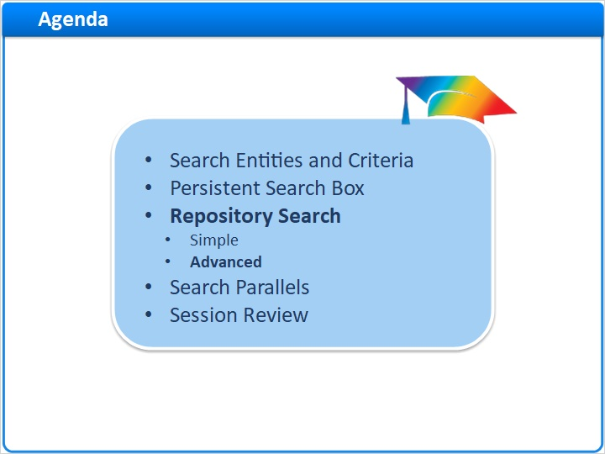
Notes:
이제 Alma의 고급 검색 기능에 대해 간단히 살펴보겠습니다.

1.11 고급 리포지토리 검색
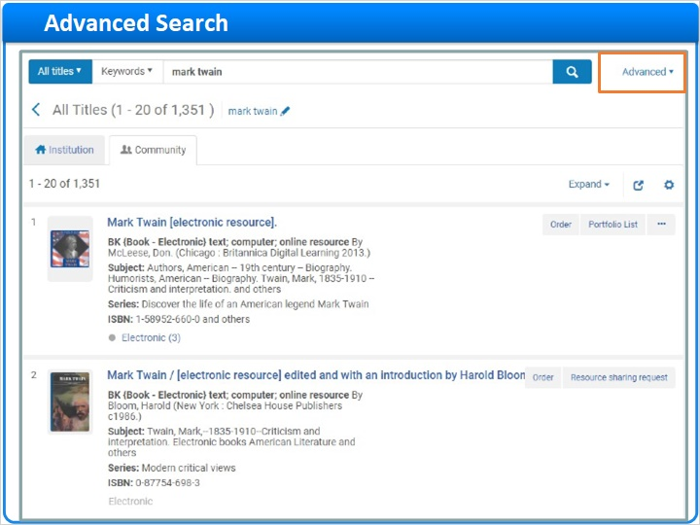
Notes:
검색 박스 옆의 오른쪽 상단 모서리에 있는 영구 "고급" 링크를 클릭하면 고급 검색을 수행할 수 있습니다.

1.12 고급 리포지토리 검색
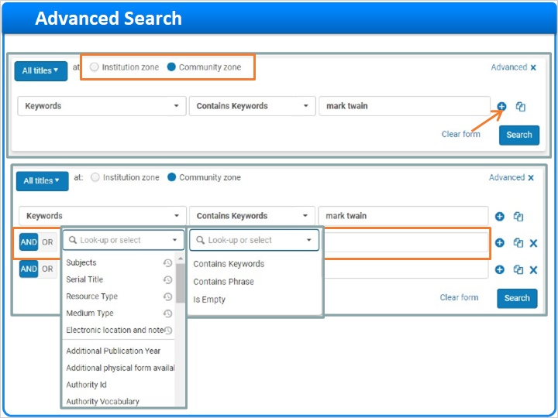
Notes:
기관 또는 커뮤니티 영역에서 고급 검색을 수행하도록 선택할 수 있습니다. 고급 검색은 검색할 필드를 선택할 수 있는 단일 행에서 시작됩니다. 추가 필드를 검색에 추가하려면 파란색 "더하기" 기호를 클릭하세요. 조건을 매칭하거나 조합 유형을 변경할 수 있게 해주는 "그리고/또는" 버튼을 토글하여 추가 검색 기준을 포함시키도록 선택하세요. 각 행의 필드 드롭다운 리스트에서 검색 할 필드를 선택하거나 이름의 일부를 입력 및 표시되는 매칭 필드 리스트에서 선택하세요. 고급 검색을 사용하면 다른 검색 작업자를 선택할 수 있습니다. 이용 가능한 작업자는 검색할 색인에 따라 다릅니다.

1.13 어젠다
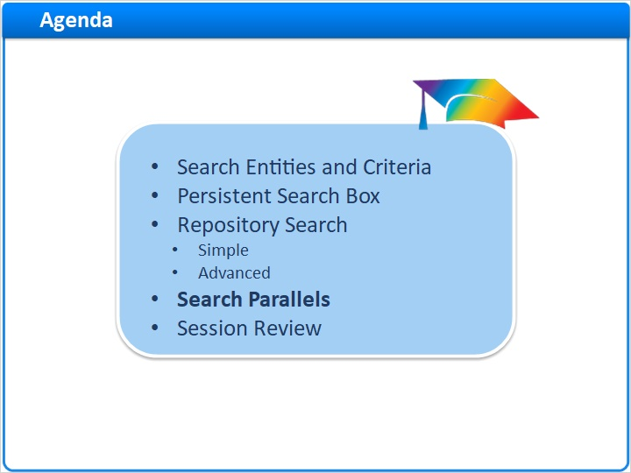
Notes:
이제 Alma의 메인 메뉴를 사용하여 동일한 검색을 수행하는 방법을 알아 보겠습니다.

1.14 대등 검색 - 수서
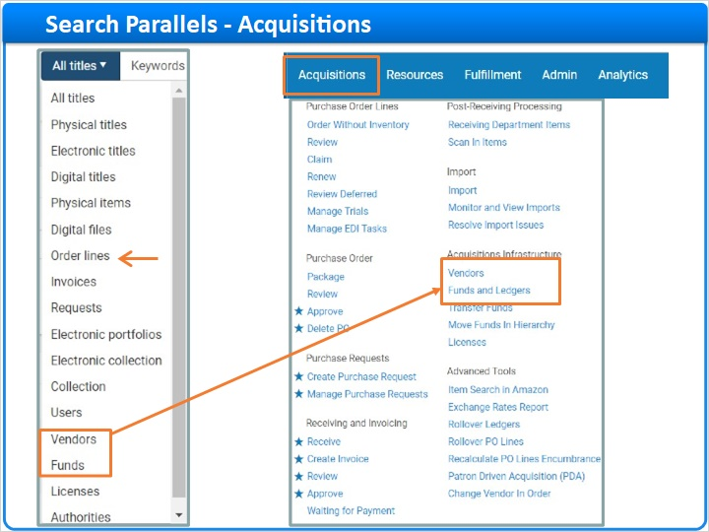
Notes:
단순 검색 기준에는 펀드, 주문 라인, 송장 및 벤더와 같은 수서 관련 아이템이 포함됩니다. 수서 메뉴에는 동일한 조건의 일부가 포함되어 있으므로 수서 인프라 하위 메뉴에서 벤더, 펀드 및 레저를 검색할 수 있지만 주문 라인이나 송장은 검색할 수 없습니다. 따라서 메인 검색창을 사용해야합니다.

1.15 대등 검색 - 풀필먼트
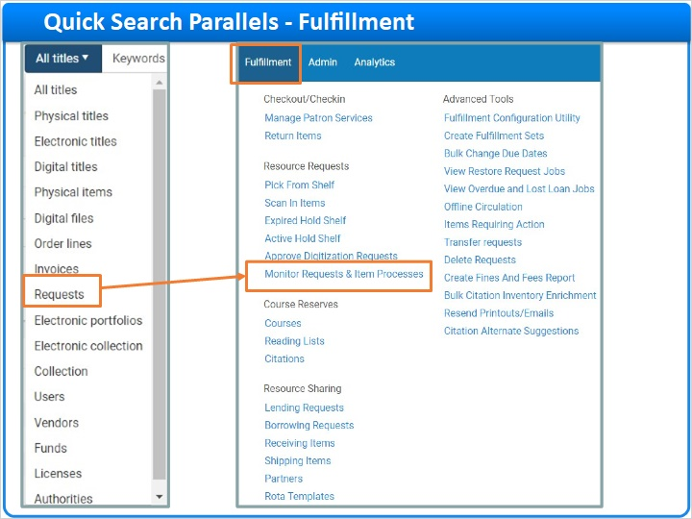
Notes:
요청 및 대출은 리소스 요청 하위 메뉴 아래 풀필먼트 메뉴를 통해 검색할 수 있습니다.

1.16 대등 검색 - 이용자 관리
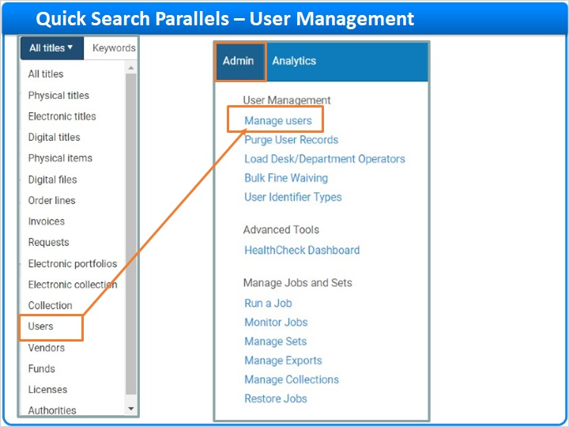
Notes:
관리 메뉴에서 이용자를 검색할 수 있습니다. 재차 말씀드리지만 특정 검색 링크는 귀하에게 배정된 역할에 따라 달라집니다.

1.17 아티클 검색 및 와일드카드 사용
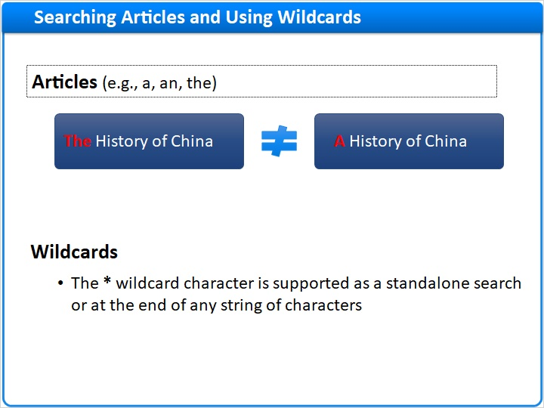
Notes:
Alma에서 검색하기와 관련된 몇 가지 일반적인 추가 사항은 다음과 같습니다.
- Alma는 'a', 'an'및 'the'와 같은 관사 또는 용어를 검색 용어로 간주합니다. 예를 들어 'the history of'를 검색하면 'a history of' 또는 그냥 'history of'를 검색하는 것과는 다른 결과가 나타납니다.
- 그리고 검색 조건 끝에 '*'를 표시하여 문자 스트링의 와일드카드로 사용할 수 있습니다.

1.18 어젠다
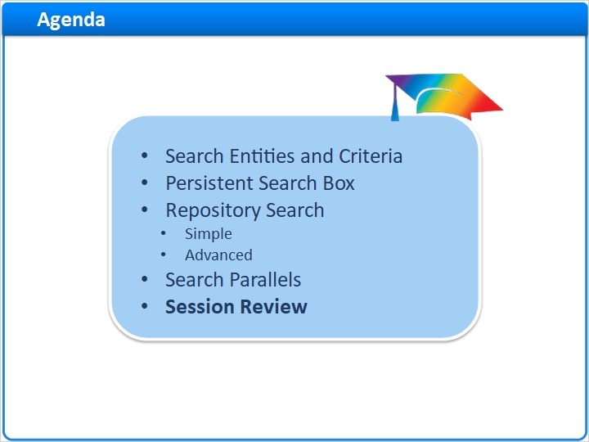
Notes:
마지막으로 이번 세션에서 학습한 내용을 요약하겠습니다.

1.19 세션 복습
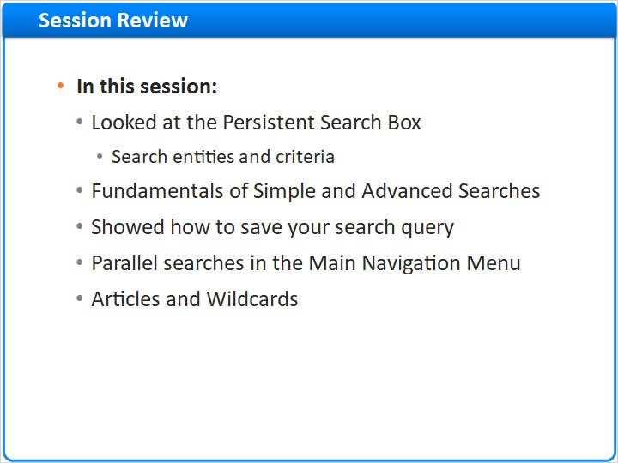
Notes:
본 세션 학습 내용:
- Alma의 모든 페이지에서 볼 수 있고 이용 가능한 메인 검색창을 사용하여 Alma에서 검색할 수있는 다양한 개체를 살펴보았습니다.
- 또한 검색 개체와 조건은 귀하에게 배정된 역할에 따라 다릅니다.
- 단순/고급 리포지토리 검색을 모두 사용하는 몇 가지 기본 사항을 다뤄보았습니다.
- 원하는 경우 검색 결과에서 일괄 작업을 실행하기 위해 검색 쿼리를 저장하는 방법을 보여드렸습니다.
- 메인 메뉴를 사용하여 동일한 검색을 수행하는 방법 등 대등 검색도 간단히 살펴보았습니다.
- 마지막으로 아티클과 와일드카드를 사용하여 Alma에서 검색할 수 있는 몇 가지 팁을 알려드렸습니다.

1.20 감사합니다!

Notes:
이 세션을 시청 해주셔서 감사합니다. 추가 정보는 Ex Libris Knowledge Center를 참고해 주시기 바랍니다.

1.21 이 교육에 대하여
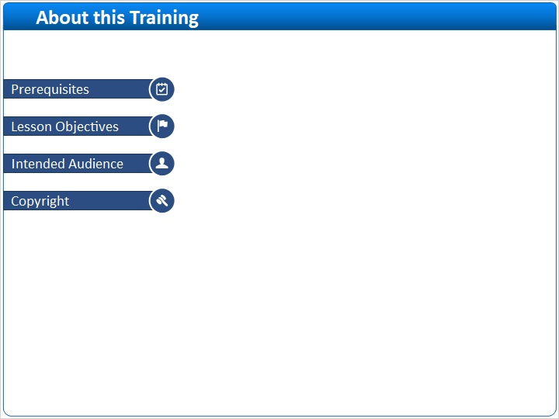
Notes:

1 (Slide Layer)
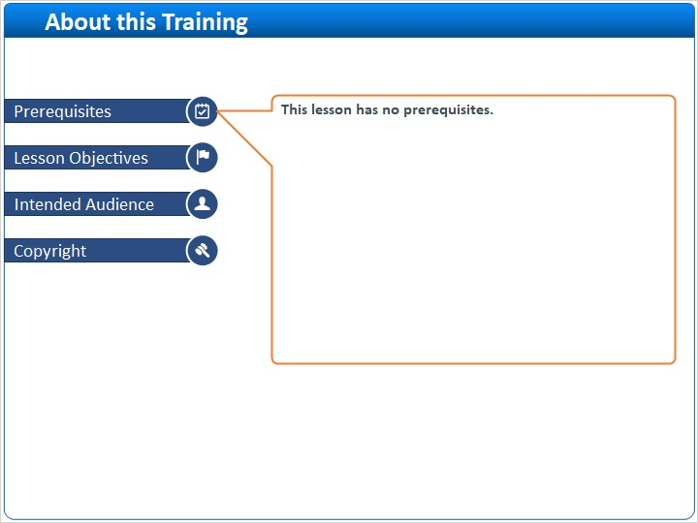

2 (Slide Layer)
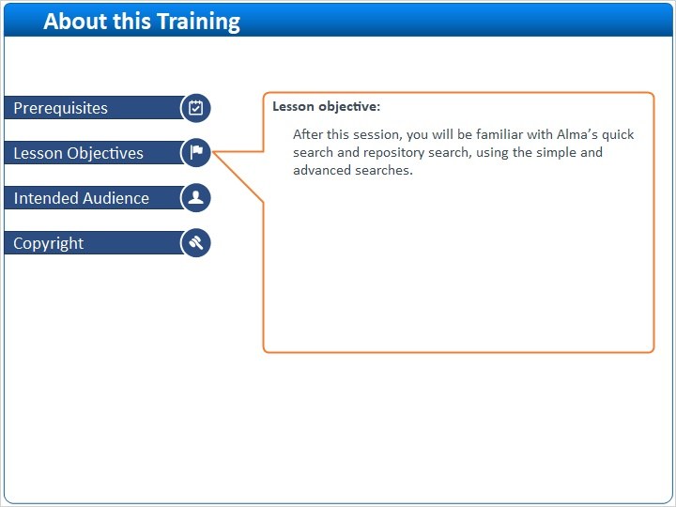

3 (Slide Layer)
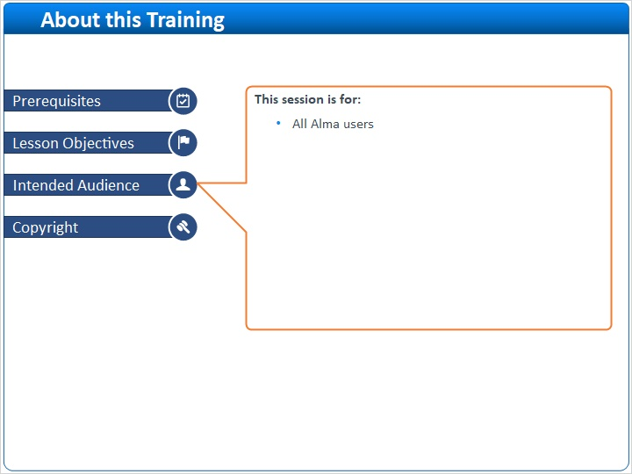

4 (Slide Layer)


